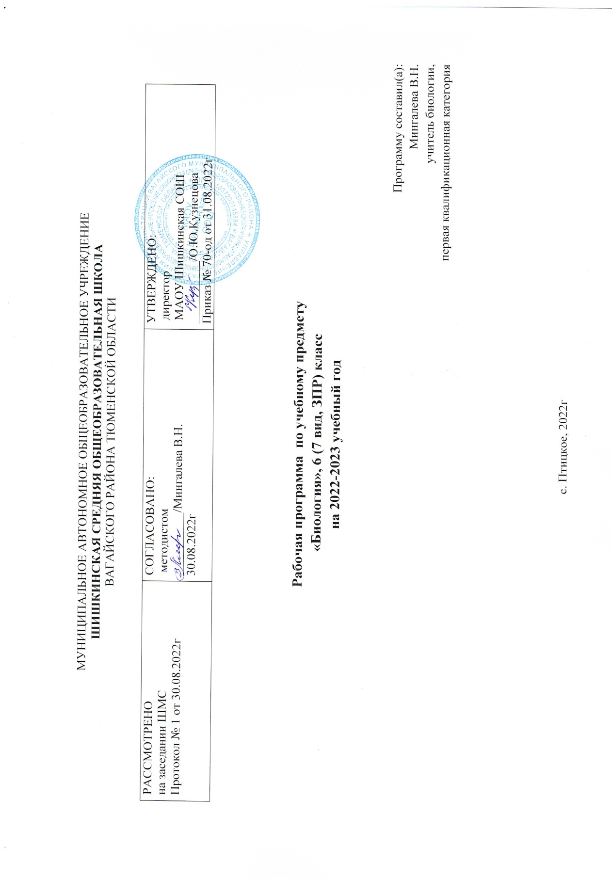

- ПЛАНИРУЕМЫЕ РЕЗУЛЬТАТЫ ОСВОЕНИЯ УЧЕБНОГО ПРЕДМЕТА, КУРСА
Требования к результатам обучения основных образовательных программ структурируются по ключевым задачам общего образования, отражающим индивидуальные, общественные и государственные потребности, и включают личностные, метапредметные и предметные результаты.
Личностные результаты обучения биологии:
- воспитание российской гражданской идентичности: патриотизма, любви и уважения к Отечеству, чувства гордости за свою Родину;
- формирование ответственного отношения к учению, готовности и способности обучающегося к саморазвитию и самообразованию на основе мотивации к обучению и познанию,
- знание основных принципов и правил отношения к живой природе, основ здорового образа жизни и здоровьесберегающих технологий;
- сформированность познавательных интересов и мотивов, направленных на изучение живой природы; интеллектуальных умений (доказывать, строить рассуждения, анализировать, делать выводы); эстетического отношения к живым объектам;
- формирование личностных представлений о целостности природы,
- формирование толерантности и миролюбия;
- освоение социальных норм, правил поведения, ролей и форм социальной жизни в группах и сообществах,
- формирование нравственных чувств и нравственного поведения, осознанного и ответственного отношения к собственным поступкам;
- формирование коммуникативной компетентности в общении и сотрудничестве с учителями, со сверстниками, старшими и младшими в процессе образованной, общественно полезной, учебно-иследовательской, творческой и других видах деятельности;
- формирование ценности здорового и безопасного образа жизни; усвоение правил индивидуального и коллективного безопасного поведения в чрезвычайной ситуациях, угрожающих жизни и здоровью людей,
- формирование основ экологического сознания на основе признания ценности жизни во всех её проявлениях и необходимости ответственного, бережного отношения к окружающей среде и рационального природопользования;
Метапредметные результаты обучения биологии:
- учиться самостоятельно определять цели своего обучения, ставить и формулировать для себя новые задачи в учебе и познавательной деятельности, развивать мотивы и интересы своей познавательной деятельности;
- знакомство с составляющими исследовательской деятельности, включая умение видеть проблему, ставить вопросы, выдвигать гипотезы, давать определения понятиям, классифицировать, наблюдать, проводить эксперименты, делать выводы и заключения, структурировать материал, объяснять, доказывать, защищать свои идеи;
- формирование умения работать с различными источниками биологической информации: текст учебника, научно-популярной литературой, биологическими словарями справочниками, анализировать и оценивать информацию
- владение основами самоконтроля, самооценки, принятия решений в учебной и познавательной деятельности
- формирование и развитие компетентности в области использования информационно-коммуникативных технологий.
- формирование умений осознанно использовать речевые средства для дискуссии и аргументации своей позиции, сравнивать различные точки зрения, аргументировать и отстаивать свою точку зрения.
Предметными результатами обучения биологии являются:
- Формирование системы научных знаний о живой природе и закономерностях её развития, исторически быстром сокращении биологического разнообразия в биосфере в результате деятельности человека для создания естественно-научной картины мира;
- Формирование первоначальных систематизированных представлений о биологических объектах, процессах, явлениях, закономерностях, об основных биологических теориях, экосистемной организации жизни, о взаимосвязи живого и неживого в биосфере, наследственности и изменчивости организмов, овладение понятийном аппаратом биологии;
- Приобретение опыта использования методов биологической науки и проведение несложных биологических экспериментов для изучения живых организмов и человека, проведение экологического мониторинга в окружающей среде;
- Формирование представлений о значении биологических наук в решении проблем рационального природопользования, защиты здоровья людей в условиях быстрого изменения экологического качества окружающей среды.

Ученик научится пользоваться научными методами для распознания биологических проблем; давать научное объяснение биологическим фактам, процессам, явлениям, закономерностям, их роли в жизни организмов и человека; проводить наблюдения за живыми объектами, собственным организмом; описывать биологические объекты, процессы и явления; ставить несложные биологические эксперименты и интерпретировать их результаты.
- овладеет системой биологических знаний – понятиями, закономерностями, законами, теориями, имеющими важное общеобразовательное и познавательное значение; сведениями по истории становления биологии как науки.
-освоит общие приемы: оказания первой помощи; рациональной организации труда и отдыха; выращивания и размножения культурных растений ухода за ними; правила работы в кабинете биологии, с биологическими приборами и инструментами.
-приобретет навыки использования научно-популярной литературы по биологии, справочных материалов (на бумажных и электронных носителях), ресурсов Интернета при выполнении учебных задач.
получит возможность научиться:
-осознанно использовать знания основных правил поведения в природе и основ здорового образа жизни в быту;
-выбирать целевые и смысловые установки в своих действиях и поступках по отношению к живой природе, здоровью своему и окружающих;
-ориентироваться в системе познавательных ценностей – воспринимать информацию биологического содержания в научно-популярной литературе, средствах массовой информации и Интернет-ресурсах, критически оценивать полученную информацию, анализируя ее содержание и данные об источнике информации;
-создавать собственные письменные и устные сообщения о биологических явлениях и процессах на основе нескольких источников информации, сопровождать выступление презентацией, учитывая особенности аудитории сверстников.
Живые организмы
Ученик научится:
-выделять существенные признаки биологических объектов (клеток и организмов растений) и процессов, характерных для живых организмов;
-аргументировать, приводить доказательства родства различных таксонов растений, грибов и бактерий;
-аргументировать, приводить доказательства различий растений, грибов и бактерий;
-осуществлять классификацию биологических объектов (растений, бактерий, грибов) на основе определения их принадлежности к определенной систематической группе;
-раскрывать роль биологии в практической деятельности людей; роль растений в жизни человека;
-объяснять общность происхождения и эволюции систематических групп растений на примерах сопоставления биологических объектов;
-выявлять примеры и раскрывать сущность приспособленности организмов к среде обитания;
-различатьпо внешнему виду, схемам и описаниям реальные биологические объекты или их изображения, выявлять отличительные признаки биологических объектов;
-сравнивать биологические объекты (растения, бактерии, грибы), процессы жизнедеятельности; делать выводы и умозаключения на основе сравнения;
-устанавливать взаимосвязи между особенностями строения и функциями клеток и тканей, органов и систем органов;
-использовать методы биологической науки: наблюдать и описывать биологические объекты и процессы; ставить биологические эксперименты и объяснять их результаты;
-знать и аргументировать основные правила поведения в природе;
-анализировать и оценивать последствия деятельности человека в природе;
-описывать и использовать приемы выращивания и размножения культурных растений, ухода за ними;
-знать и соблюдать правила работы в кабинете биологии.
Выпускник получит возможность научиться:
-находить информацию о растениях, грибах и бактериях в научно-популярной литературе, биологических словарях, справочниках, Интернет ресурсе, анализировать и оценивать ее, переводить из одной формы в другую;
-основам исследовательской и проектной деятельности по изучению организмов различных царств живой природы, включая умения формулировать задачи, представлять работу на защиту и защищать ее.
-использовать приемы оказания первой помощи при отравлении ядовитыми грибами, ядовитыми растениями; работы с определителями растений; размножения и выращивания культурных растений;
-ориентироваться в системе моральных норм и ценностей по отношению к объектам живой природы (признание высокой ценности жизни во всех ее проявлениях, экологическое сознание, эмоционально-ценностное отношение к объектам живой природы);
-осознанно использовать знания основных правил поведения в природе; выбирать целевые и смысловые установки в своих действиях и поступках по отношению к живой природе;
-создавать собственные письменные и устные сообщения о растениях, бактерия и грибах на основе нескольких источников информации, сопровождать выступление презентацией, учитывая особенности аудитории сверстников;
-работать в группе сверстников при решении познавательных задач связанных с изучением особенностей строения и жизнедеятельности растений, грибов и бактерий, планировать совместную деятельность, учитывать мнение окружающих и адекватно оценивать собственный вклад в деятельность группы.

- СОДЕРЖАНИЕ УЧЕБНОГО ПРЕДМЕТА, КУРСА
Общий обзор организма растений 1 час.
Общее знакомство с цветковыми растениями. Растительные ткани и органы растений. Вегетативные и генеративные органы.
Строение и многообразие покрытосеменных растений. 14 часов.
Жизненные формы растений. Растение – целостный организм (биосистема). Условия обитания растений. Среды обитания растений. Сезонные явления в жизни растений.
Органы цветкового растения
Семя. Строение семени. Корень. Зоны корня. Виды корней. Корневые системы. Значение корня. Видоизменения корней. Побег. Генеративные и вегетативные побеги. Строение побега. Разнообразие и значение побегов. Видоизмененные побеги. Почки. Вегетативные и генеративные почки. Строение листа. Листорасположение. Жилкование листа. Стебель. Строение и значение стебля. Строение и значение цветка. Соцветия. Опыление. Виды опыления. Строение и значение плода. Многообразие плодов. Распространение плодов.
Микроскопическое строение корня. Корневой волосок. Микроскопическое строение стебля. Микроскопическое строение листа.
Жизнедеятельность цветковых растений. 10 часов
Процессы жизнедеятельности растений. Обмен веществ и превращение энергии: почвенное питание и воздушное питание (фотосинтез), дыхание, удаление конечных продуктов обмена веществ. Транспорт веществ. Движения. Рост, развитие и размножение растений. Половое размножение растений. Оплодотворение у цветковых растений. Вегетативное размножение растений. Приемы выращивания и размножения растений и ухода за ними. Космическая роль зеленых растений.
Классификация растений. 6 часов
Отдел Покрытосеменные (Цветковые), отличительные особенности. Классы Однодольные и Двудольные. Многообразие цветковых растений. Меры профилактики заболеваний, вызываемых растениями.
Природные сообщества. 3 часа
Взаимосвязь растений с другими организмами. Симбиоз. Паразитизм. Растительные сообщества и их типы.
Развитие и смена растительных сообществ. Влияние деятельности человека на растительные сообщества и влияние природной среды на человека.

3.Тематическое планирование с указанием количества часов, отводимых на освоение каждой темы
Тема/количество часов | Номер урока | Тема урока/количество часов | Дата
 |  |  | План | Факт
Общий обзор организма растений (1 ч). | 1 | Общее знакомство с цветковыми растениями. Растительные ткани и органы растений. Вегетативные и генеративные органы цветкового растения. /1час | 06.09
Строение и многообразие покрытосеменных растений (14 ч) | 2 | Семя. Строение семян двудольных растений. Л/р №1. «Изучение строение семян двудольных растений». /1час | 13.09
 | 3 | Строение семян однодольных растений. Л/р №2. «Изучение строение семян однодольных растений». /1час | 20.09
 | 4 | Корень. Виды корней и типы корневых систем. Л/р № 3 «Виды корней. Типы корневых систем». /1час | 27.09
 | 5 | Корень. Зоны корня. Строение корней. Значение корня. Микроскопическое строение корня. Корневой волосок. Л/р № 4 «Корневой чехлик и корневые волоски». /1час | 04.10
 | 6 | Видоизменения корней. /1час | 11.10
 | 7 | Побег и почки. Генеративные и вегетативные побеги. Строение побега. Разнообразие и значение побегов. Л/р № 5 «Строение почек. Расположение почек на стебле». /1час | 18.10
 | 8 | Морфология. Лист, его строение. Листорасположение. Жилкование листа. Урок-экскурсия. /1час. | 25.10
 | 9 | Клеточное строение листа. Микроскопическое строение листа. Видоизменение листьев. /1час | 8.11
 | 10 | Стебель. Строение и значение стебля. Микроскопическое строение стебля. Многообразие стеблей. Л/р № 6 «Внутреннее строение ветки дерева». /1час | 15.11
 | 11 | Видоизменённые побеги. Л/р № 7 «Изучение видоизменённых побегов (корневище, клубень, луковица). /1час | 22.11
 | 12 | Строение и значение цветка. /1час | 29.11
 | 13 | Соцветия. Л/р № 8 «Строение цветка. Различные виды соцветий». /1час | 6.12
 | 14 | Строение и значение плода. Многообразие плодов. Л/р № 9 «Ознакомление с сухими и сочными плодами». /1час | 13.12
 | 15 | Распространение плодов и семян. /1час | 20.12
Жизнедеятельность цветковых растений  (10 часов). | 16 | Почвенное (минеральное) питание растений. /1час | 27.12
 | 17 | Воздушное питание растений(фотосинтез). Космическая роль зеленых растений. /1час | 10.01
 | 18 | Дыхание растений. /1час | 17.01
 | 19 | Удаление конечных продуктов обмена веществ. Испарение воды. Листопад/1час. | 24.01
 | 20 | Транспорт веществ. Передвижение воды и питательных веществ в растении. /1час | 31.01
 | 21 | Рост, развитие и размножение растений. Прорастание семян. /1час | 7.02
 | 22 | Способы размножения растений. /1час | 14.02
 | 23 | Размножение споровых растений. /1час | 21.02
 | 24 | Размножение семенных растений. Половое размножение растений. Оплодотворение у цветковых растений. Опыление. Виды опыления /1час | 28.02
 | 25 | Вегетативное размножение покрытосеменных растений. Приемы выращивания и размножения растений и ухода за ними. /1час | 7.03
Классификация растений (6 часов) | 26 | Отдел Покрытосеменные (Цветковые), отличительные особенности. Многообразие цветковых растений. Жизненные формы растений. Растение – целостный организм (биосистема). Систематика покрытосеменных растений. /1час | 14.03
 | 27 | Класс двудольные растения. Семейства Крестоцветные и Розоцветные. Л/р №12. «Выявление признаков семейства по внешнему строению растений». /1час | 28.03
 | 28 | Семейства Пасленовые и Мотыльковые/1час | 4.04
 | 29 | Семейство Сложноцветные (Астровые). /1час | 11.04
 | 30 | Класс Однодольные. Семейства Лилейные и Злаки (Мятликовые). /1час | 18.04
 | 31 | Важнейшие сельскохозяйственные культуры. Меры профилактики заболеваний, вызываемых растениями./1час | 25.04
Природные сообщества (3часа) | 32 | Взаимосвязи в растительном сообществе. Симбиоз. Паразитизм. Растительные сообщества и их типы./1час | 16.05
 | 33 | Развитие и смена растительных сообществ. /1час | 23.05
 | 34 | Интегрированное занятие. Экскурсия. Влияние деятельности человека на растительные сообщества и влияние природной среды на человека. Сезонные явления в жизни растений. /1час | 30.05

